Calo’Web

Ștefan Monica-Elena

Țâmpu Andra-Delia

Aioane Dragoș Costin

Grupa II A6

1. **Aplicația Calo’Web**

Calo’Web este o aplicație Web care permite un management de bază al caloriilor zilnice pe o perioadă determinată de timp. Aplicația dispune de o bază de date diversificată cu alimente, alegerea lor cât și raportul zilnic de calorii, fiind ușor de căutat și modificat.

1. **Tipul de utilizatori și Scenarii de Utilizare**

Accesul la aplicație va fi posibil doar utilizatorilor înregistrați. Aplicația nu dispune de un cont de admin, întrucât toate task-urile de management al bazei de date se face în back-end.

Utilizatorii se vor loga cu email-ul și parola asociată contului lor. Conturile utilizatorilor sunt unice în funcție de adresa de email, aceasta fiind unică în baza de date.

Funcționalitățile de care utilizatorii logați dispun sunt:

* Crearea de planuri noi; planurile vor avea o durată de timp variabilă, în zile, în funcție de input-ul utilizatorilor;
* Exportarea în format XML a informațiilor planurilor create de aceștia, precum și editarea informațiilor existente în planuri;
* Adăugarea și ștergerea alimentelor din zilele asociate planurilor;
* Vizionarea tuturor planurilor într-un format Timeline.

1. **Tehnologii utilizate**
2. Pentru partea de front-end aplicația utilizează:
3. Html (Hyper Text Markup Language) - pentru a reda conținutul paginii;
4. Css (**C**ascading **S**tyle **S**heet )- pentru a da stil conținutului.
5. Pentru partea de back-end aplicația utilizează:
6. mySql – ne permite să stocăm, să căutam, să sortăm și să regăsim datele în mod eficient;
7. Php - Este puntea principală pentru interacțiunea dintre server, baza de date și client; în aplicația noastră, cu ajutorul PHP-ului, utilizatorii interacționează în mod indirect cu baza de date, făcând modificări sau văzând în timp real conținutul acesteia;
8. Apache – este server-ul web, open-source, pe care aplicația noastră se bazează.

Diagrama bazei de date:

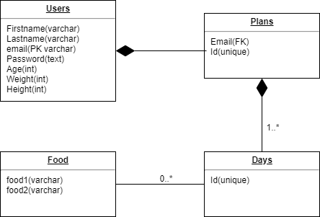

**VI. Diagrama Use-Case**

